**Postman做各种类型的http接口测试**

首先，做接口测试前要有明确的接口文档(e.g. <http://test.nnzhp.cn/wiki/index.php?doc-view-59>) ，假设已经在PC上安装好了Postman。

1. 普通的以key-value传参的get请求

e.g. 获取用户信息

Get请求，写入url拼好参数，发送请求，查看结果。

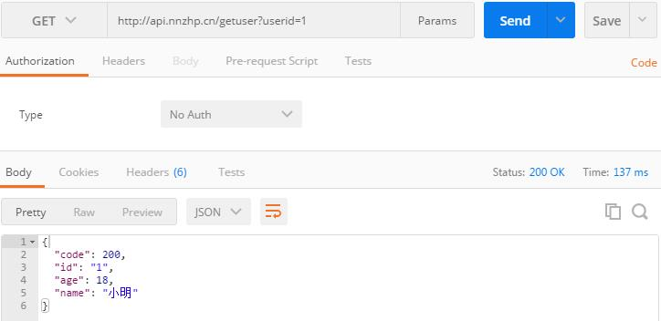

2. 以Json串传参的post请求

e.g. 获取用户余额

Post请求，写入url，点击Body->raw， 写入Json串参数，发送请求

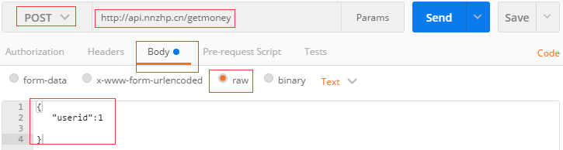

返回Authorization查看结果

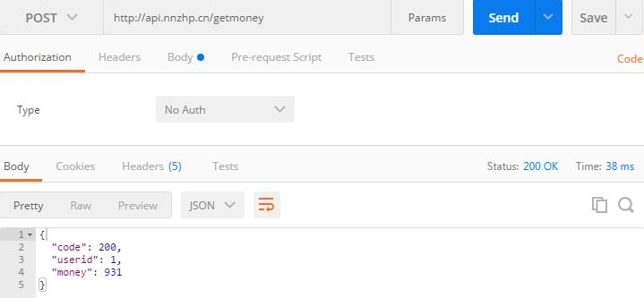

3.  请求时需要http权限验证

e.g. 修改用户余额

Post请求，写入url和参数，Type选Basic Auth ，填写用户名和密码（如有需要接口文档会给出），发送请求

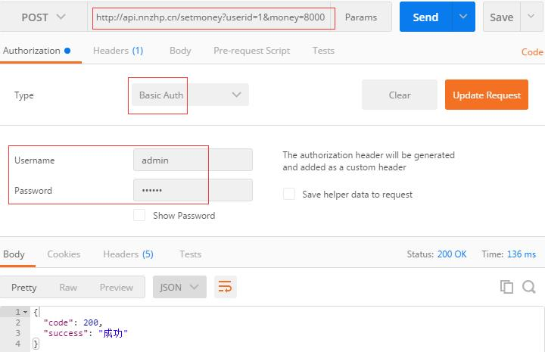

4.  请求时需要添加请求标头

e.g. 获取用户信息2

Get请求，写入url和参数，点击Headers并添加header(如有需要接口文档中会给出)，发送请求，查看结果

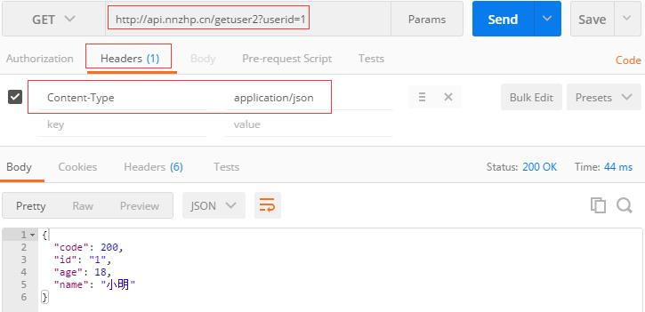

5.  请求时需要添加Cookie

e.g. 修改用户余额2

Post请求，写入url和参数，打开插件Interceptor（如果提示安装需要在外网环境下安装，安装一次一劳永逸），在Headers里写入Cookie，值按接口文档所给的填写好，发送请求，查看结果。

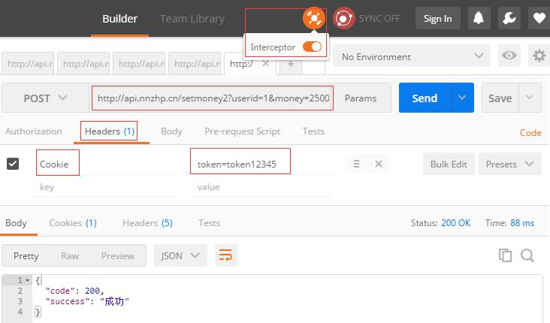

6. 请求通过某个接口上传文件

    e.g.上传文件

    Post请求，写入url，在Body中修改text为File，填入参数名，选择本地文件，发送请求，查看结果

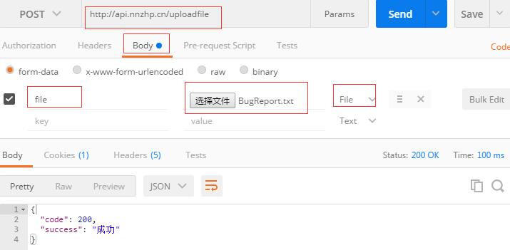

**Postman管理请求**

我们可以在Postman 创建Collection（可以按照项目，按照功能模块等看实际情况定）然后把多个请求保存在Collection里，这样就可以实现简单的管理。另外我们可以对Collection做一些简单的操作，比如把Collection导出到本地备份，批量运行Collection中的请求，等等，批量运行的速度好像很慢啊，这可能就是没人用Postman做批量接口测试的原因吧，可以大胆尝试看看，还会有更多的收获。

